Zu BASS [11-02 Nr. 59](https://bass.schule.nrw/20113.htm" \l "menuheader)

Richtlinie über die Gewährung von   
Zuwendungen zur Durchführung von   
Schwimmkursen im Rahmen des   
Landesprogramms „NRW kann schwimmen!“

Runderlass des Ministeriums für Schule und Bildung

Vom 17. Januar 2025

1 Zuwendungszweck, Rechtsgrundlage

1.1 Das Land gewährt nach Maßgabe dieser Richtlinie, der Kooperationsvereinbarung „NRW kann schwimmen! Schwimmen lernen in den Ferien und in der Freizeit 2024-2028“ und der Verwaltungsvorschriften zu [§ 44 Landeshaushaltsordnung](https://recht.nrw.de/lmi/owa/br_bes_detail?sg=0&menu=0&bes_id=4825&anw_nr=2&aufgehoben=N&det_id=636941) in der jeweils geltenden Fassung Zuwendungen für die Durchführung von Schwimmkursen zur Erlangung der Schwimmfähigkeit sowie zur Stärkung und zum Ausbau der Schwimmkompetenzen außerhalb des Schulunterrichts.

1.2 Ein Anspruch der Antragstellerin oder des Antragstellers auf Gewährung der Zuwendung besteht nicht, vielmehr entscheidet die Bewilligungsbehörde aufgrund ihres pflichtgemäßen Ermessens im Rahmen der verfügbaren Haushaltsmittel.

2 Gegenstand der Förderung

Förderfähige Maßnahmen sind Ferienschwimmkurse in den Oster-, Sommer- und Herbstferien sowie Kompaktkurse außerhalb der Ferienzeiten und an Wochenenden mit einem Umfang von 10 Unterrichtseinheiten mit jeweils mindestens 45 Minuten Schwimmzeit.

3 Zuwendungsempfängerin oder Zuwendungsempfänger

Zuwendungsempfänger sind Schwimmsport treibende Vereine und Verbände sowie weitere private Anbieter.

4 Zuwendungsvoraussetzungen

Gefördert wird als Maßnahme die Durchführung von Anfängerschwimmkursen unter den folgenden Voraussetzungen:

4.1 Auswahl der Schülerinnen und Schüler

4.1.1 Am Programm nehmen nur nicht sicher schwimmende Schülerinnen und Schüler der Klassen 1 bis 6 aller Schulformen teil. Eine Orientierung zur Einordnung der Schwimmfertigkeiten der Schülerinnen und Schüler liefert das Niveaustufenkonzept unter <https://www.schulsport-nrw.de/schwimmfoerderung/niveaustufenkonzept.html>. Förderfähig sind Kurse für Schülerinnen und Schüler, die der Stufe 1 bis 3 zuzuordnen sind.

4.1.2 Eine Aufnahme von Kindern der Klassenstufen 1 und 2 ist in der Regel nur dann möglich, wenn für diese in der Schule bereits Schwimmunterricht erteilt wurde.

4.1.3 Die Teilnahme von Schülerinnen und Schülern ab 12 Jahren ist in begründeten Einzelfällen möglich.

4.1.4 Bei der Auswahl der Schülerinnen und Schüler ist der zuständige Ausschuss für den Schulsport gemäß BASS [10-32 Nr. 60](https://bass.schule.nrw/12364.htm" \l "menuheader) zu beteiligen.

4.2 Umfang der Kurse

4.2.1 An der Maßnahme nehmen 8 bis 12 Schülerinnen und Schüler teil.

4.2.2 Die Kursdauer beträgt 10 Unterrichtseinheiten à mindestens 45 Minuten. Liegen Feiertage in den Ferien (z. B. Ostern), dürfen entsprechend weniger Termine mit längerem Umfang (zum Beispiel 8 Unterrichtseinheiten à 60 Minuten) stattfinden.

4.2.3 In der Regel finden Ferienkurse innerhalb von zwei Wochen mit täglich einer Unterrichtseinheit statt.

4.2.4 Es wird maximal eine Unterrichtseinheit pro Tag durchgeführt.

4.2.5 Der Gesamtumfang des Kurses beträgt höchstens vier Wochen.

4.3 Qualifikation

Die Kursleitungen müssen über mindestens eine der nachfolgenden Befähigungen verfügen:

- abgeschlossenes Sportstudium mit nachgewiesener schwimmerischer Grundausbildung,

- abgeschlossene Schwimmausbildung von mindestens zwei Semesterwochenstunden im Rahmen des Sportstudiums,

- abgeschlossener Kurs zur Methodik und Didaktik des Anfängerschwimmens im Rahmen der Lehreraus- und -fortbildung der Bezirksregierungen,

- abgeschlossene Ausbildung zur Fachangestellten / zum Fachangestellten für Bäderbetriebe,

- gültige DOSB/DSV Trainer - Lizenz Schwimmen,

- Ausbilder Schwimmen und Lehrscheininhaber,

- Schwimmlehrerin/Schwimmlehrer/Schwimmlehrerassistentin/Schwimmlehrerassistent ([Schwimmverband NRW e.V.](https://www.schwimmverband.nrw/)),

- Ausbildungsassistent/Ausbildungsassistentin Schwimmen oder Ausbildungsassistentin/Ausbildungsassistent Rettungsschwimmen

- oder vergleichbare Qualifikationen.

4.4 Weitere Voraussetzungen

4.4.1 Die Schwimmkurse dürfen regulären Sportunterricht nicht ersetzen. Eine Doppelförderung ist auszuschließen.

4.4.2 Die Kursgebühr für die Teilnahme an einem Kurs beträgt maximal zehn Euro pro Kind.

4.4.3 Die Vorgaben der Sicherheitsförderung im Schulsport BASS [18-23 Nr. 2](https://bass.schule.nrw/14927.htm" \l "menuheader) müssen eingehalten werden.

4.4.4 Kursleitungen müssen die gesundheitlichen Anforderungen und Mitwirkungspflichten nach [§ 34 Infektionsschutzgesetz](https://www.gesetze-im-internet.de/ifsg/__34.html) nachweisen.

4.4.5 Die Vorlage eines erweiterten Führungszeugnisses ([§ 30a Absatz 1 Bundeszentralregister](https://www.gesetze-im-internet.de/bzrg/__30a.html)) wird für Kursleitungen vorausgesetzt. Im Übrigen gilt [§ 72a SGB VIII](https://www.gesetze-im-internet.de/sgb_8/__72a.html).

5 Art und Umfang, Höhe der Zuwendung

5.1 Zuwendungsart

Projektförderung

5.2 Finanzierungsart

Festbetragsfinanzierung

5.3 Form der Zuwendung

Zuschuss

5.4 Bemessungsgrundlage

Förderfähig sind Personal- und Sachausgaben.

Der Festbetrag beläuft sich auf 450 Euro pro Kurs.

6 Sonstige Zuwendungsbestimmungen

Als Auflage ist in den Bescheid aufzunehmen, dass Wartelisten zu führen sind und bei Ausfall von Teilnehmenden die auf der Warteliste geführten Schülerinnen und Schüler nachrücken.

7 Verfahren

7.1 Antragsverfahren

Anträge auf Gewährung der Zuwendung (Anlage 1) sind über das Portal [www.bildungsfoerderung-schule.nrw.de](https://www.bildungsfoerderung-schule.nrw.de/auth/login) zusammen mit Anlage 2 (Kursanmeldungen) in der Regel bis spätestens sechs Wochen vor Beginn des Schwimmkurses zu stellen. Die jeweils aktuellen Fristen zu den Oster-, Sommer- und Herbstferien werden im SCHULSPORTPORTAL NRW ([www.schulsport-nrw.de](https://www.schulsport-nrw.de/home.html)) ausgewiesen.

7.2 Bewilligungsverfahren

7.2.1 Bewilligungsbehörde

Bewilligungsbehörde ist die Bezirksregierung Düsseldorf ([Landesstelle für den Schulsport NRW](https://www.schulsport-nrw.de/ansprechpartner-und-ansprechpartnerinnen.html)).

7.2.2 Bewilligung

Die Bewilligungsbehörde bewilligt eine Zuwendung unter Verwendung des Musters gemäß Anlage 3 nach pflichtgemäßem Ermessen.

7.3 Anforderungs- und Auszahlungsverfahren

Die Auszahlung des Zuschusses erfolgt abweichend von Nummer 1.4 ANBest-P nach Einreichung des Verwendungsnachweises sowie des vollständig ausgefüllten Kurserhebungsbogens (Anlage 5) über [www.bildungsfoerderung-schule.nrw.de](http://www.bildungsfoerderung-schule.nrw.de/).

7.4 Verwendungsnachweisverfahren

Der Verwendungsnachweis ist abweichend von Nummer 6.1 der ANBest-P spätestens zwei Wochen nach Durchführung der Maßnahme der Bewilligungsbehörde über [www.bildungsfoerderung-schule.nrw.de](http://www.bildungsfoerderung-schule.nrw.de/) vorzulegen und nach den dortigen Hinweisen zu signieren. Das Muster Anlage 4 ist zu verwenden. Bei einer Förderung von mehreren Schwimmkursen bezieht sich diese Frist auf die Beendigung des letzten durchgeführten Schwimmkurses.

7.5 Zu beachtende Vorschriften

Für die Bewilligung, Auszahlung und Abrechnung der Zuwendung sowie für den Nachweis und die Prüfung der Verwendung und eine erforderliche Aufhebung des Zuwendungsbescheides und die Rückforderung der gewährten Zuwendung gelten die VV zu [§ 44 LHO](https://recht.nrw.de/lmi/owa/br_bes_detail?sg=0&menu=0&bes_id=4825&anw_nr=2&aufgehoben=N&det_id=636941), soweit nicht nach diesen Förderrichtlinien Abweichungen zugelassen sind.

8 In-Kraft-Treten

Diese Richtlinie tritt am Tag nach der Veröffentlichung in Kraft und am 31. Dezember 2028 außer Kraft.

Anlage 1 - Seite 1

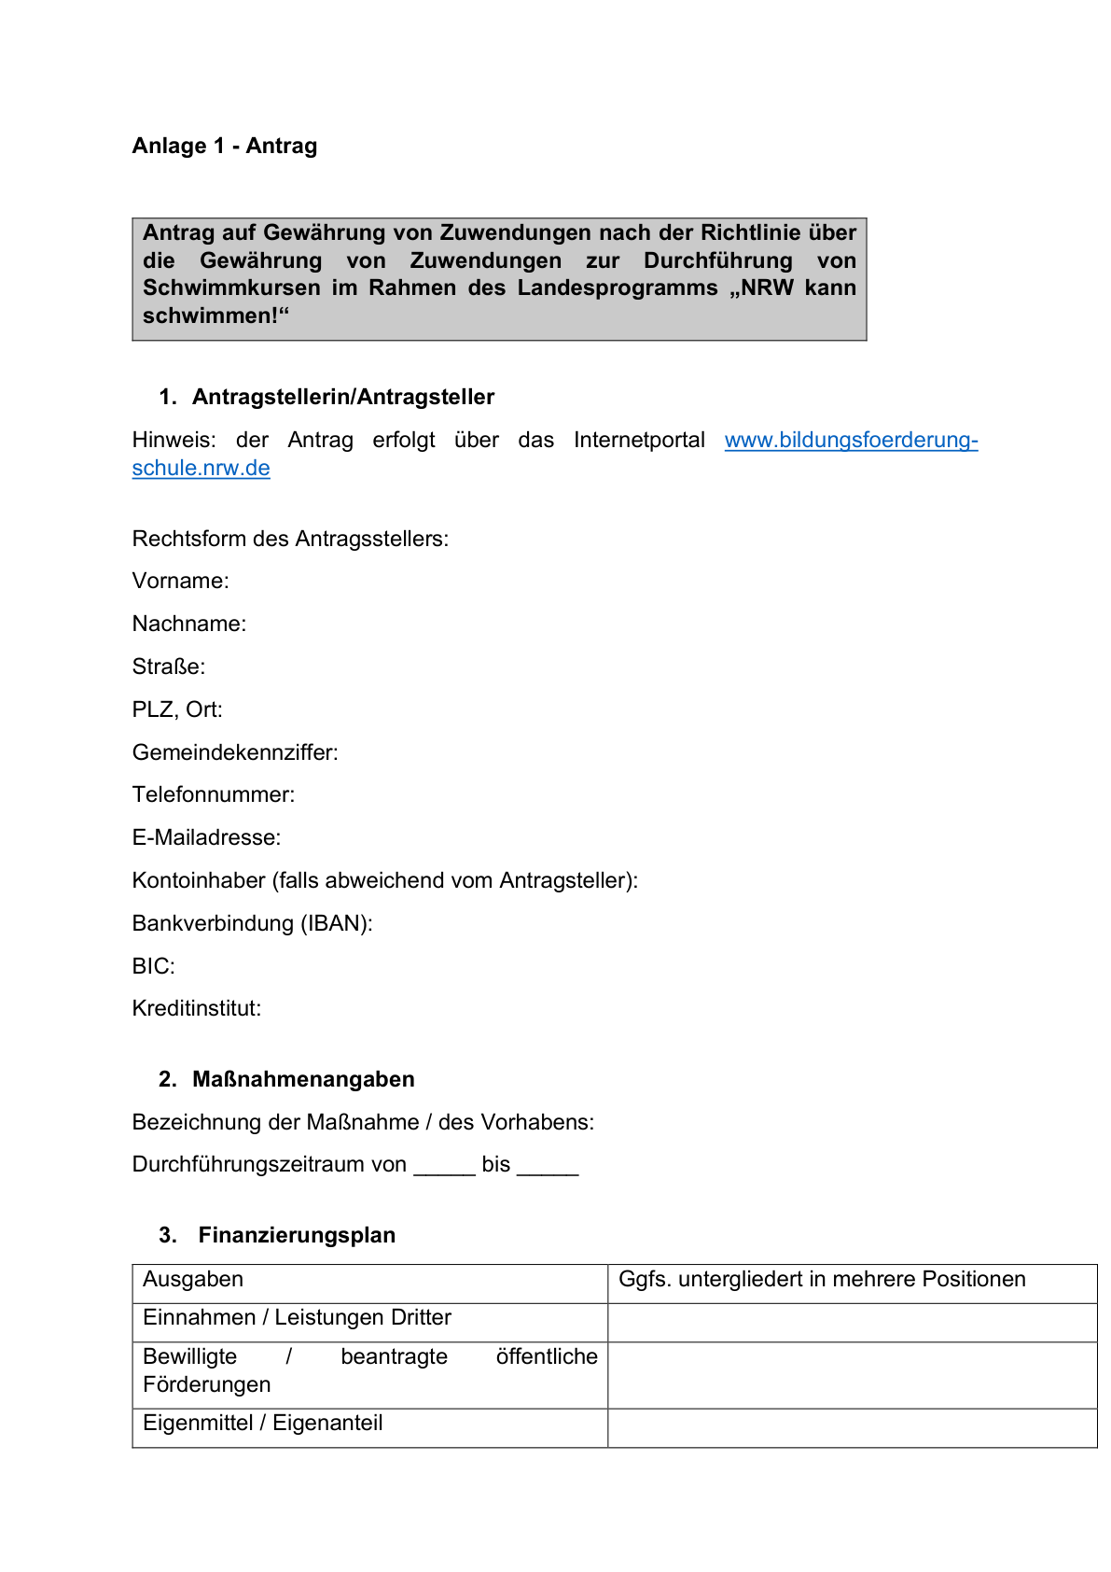

Anlage 1 - Seite 2

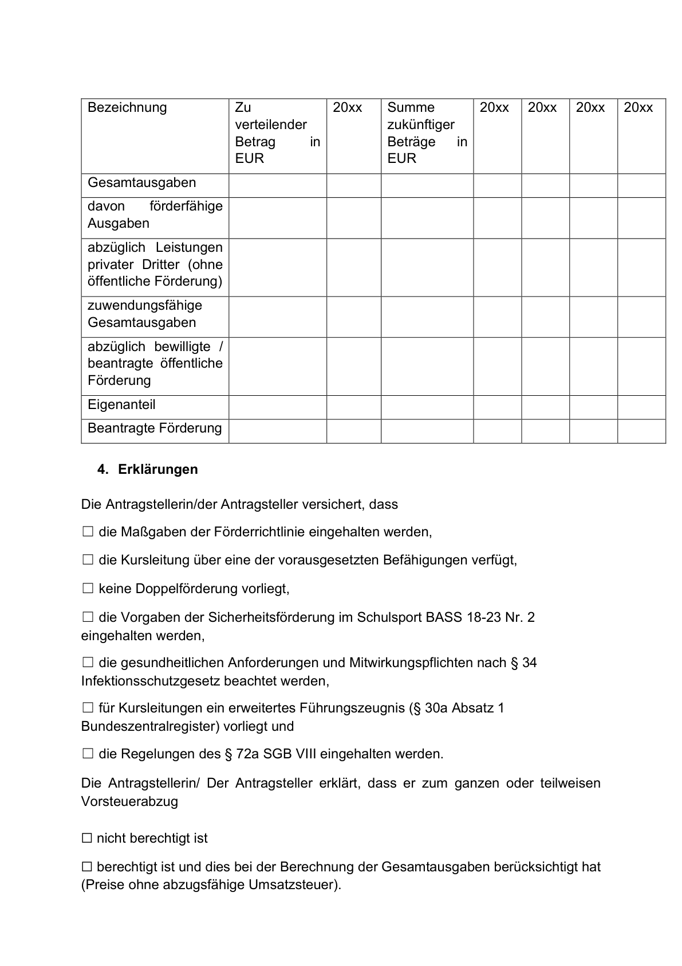

Anlage 1 - Seite 3

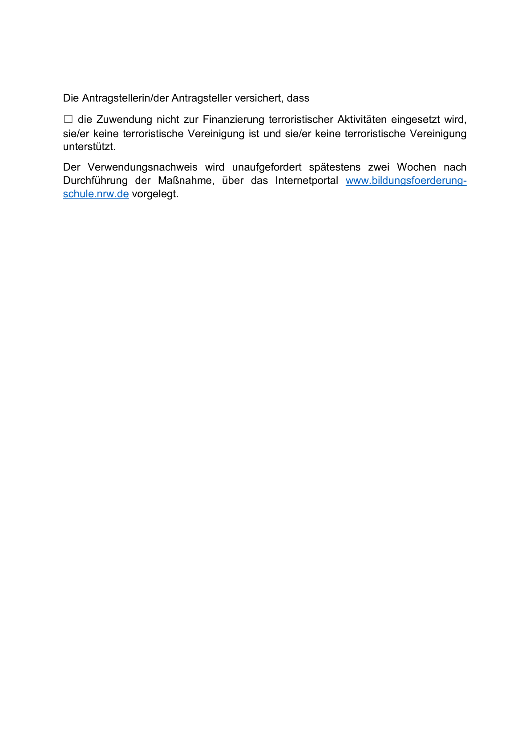

Anlage 2 - Seite 1

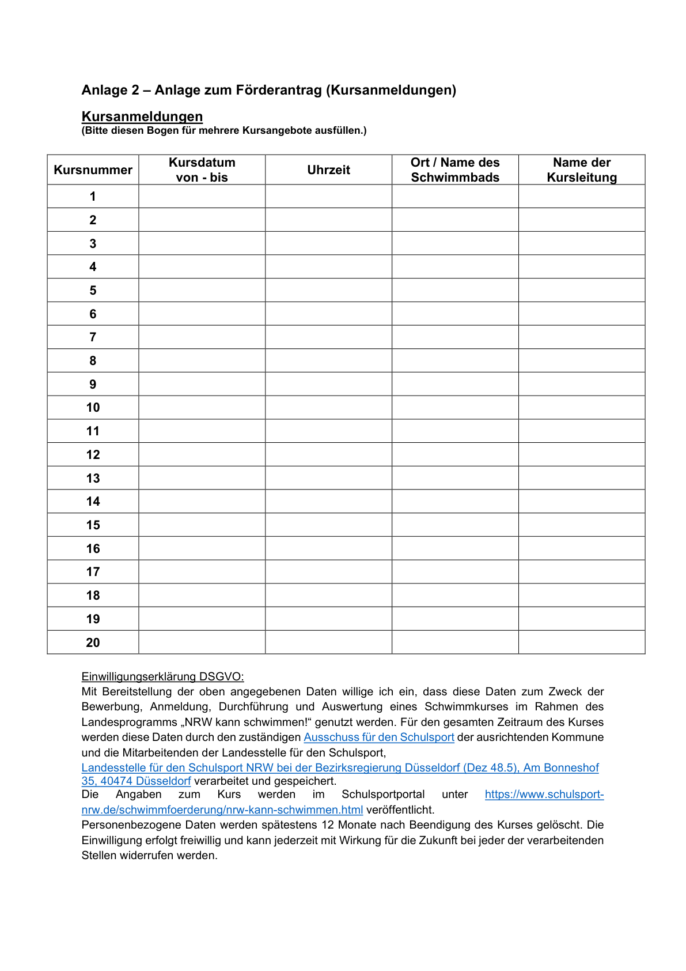

Anlage 3 - Seite 1

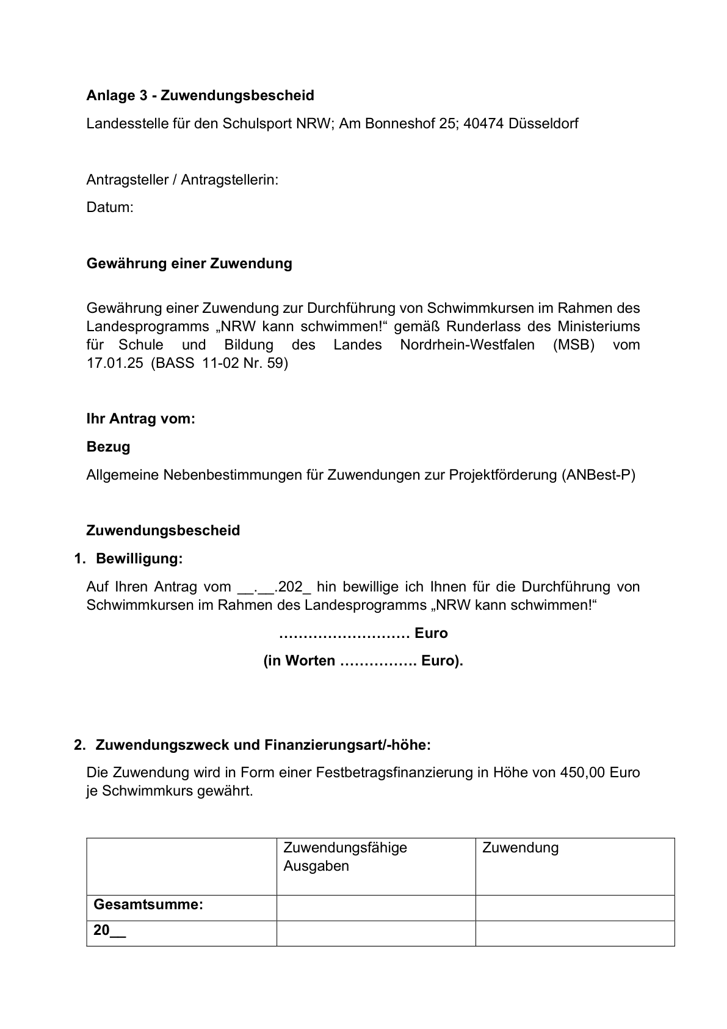

Anlage 3 - Seite 2

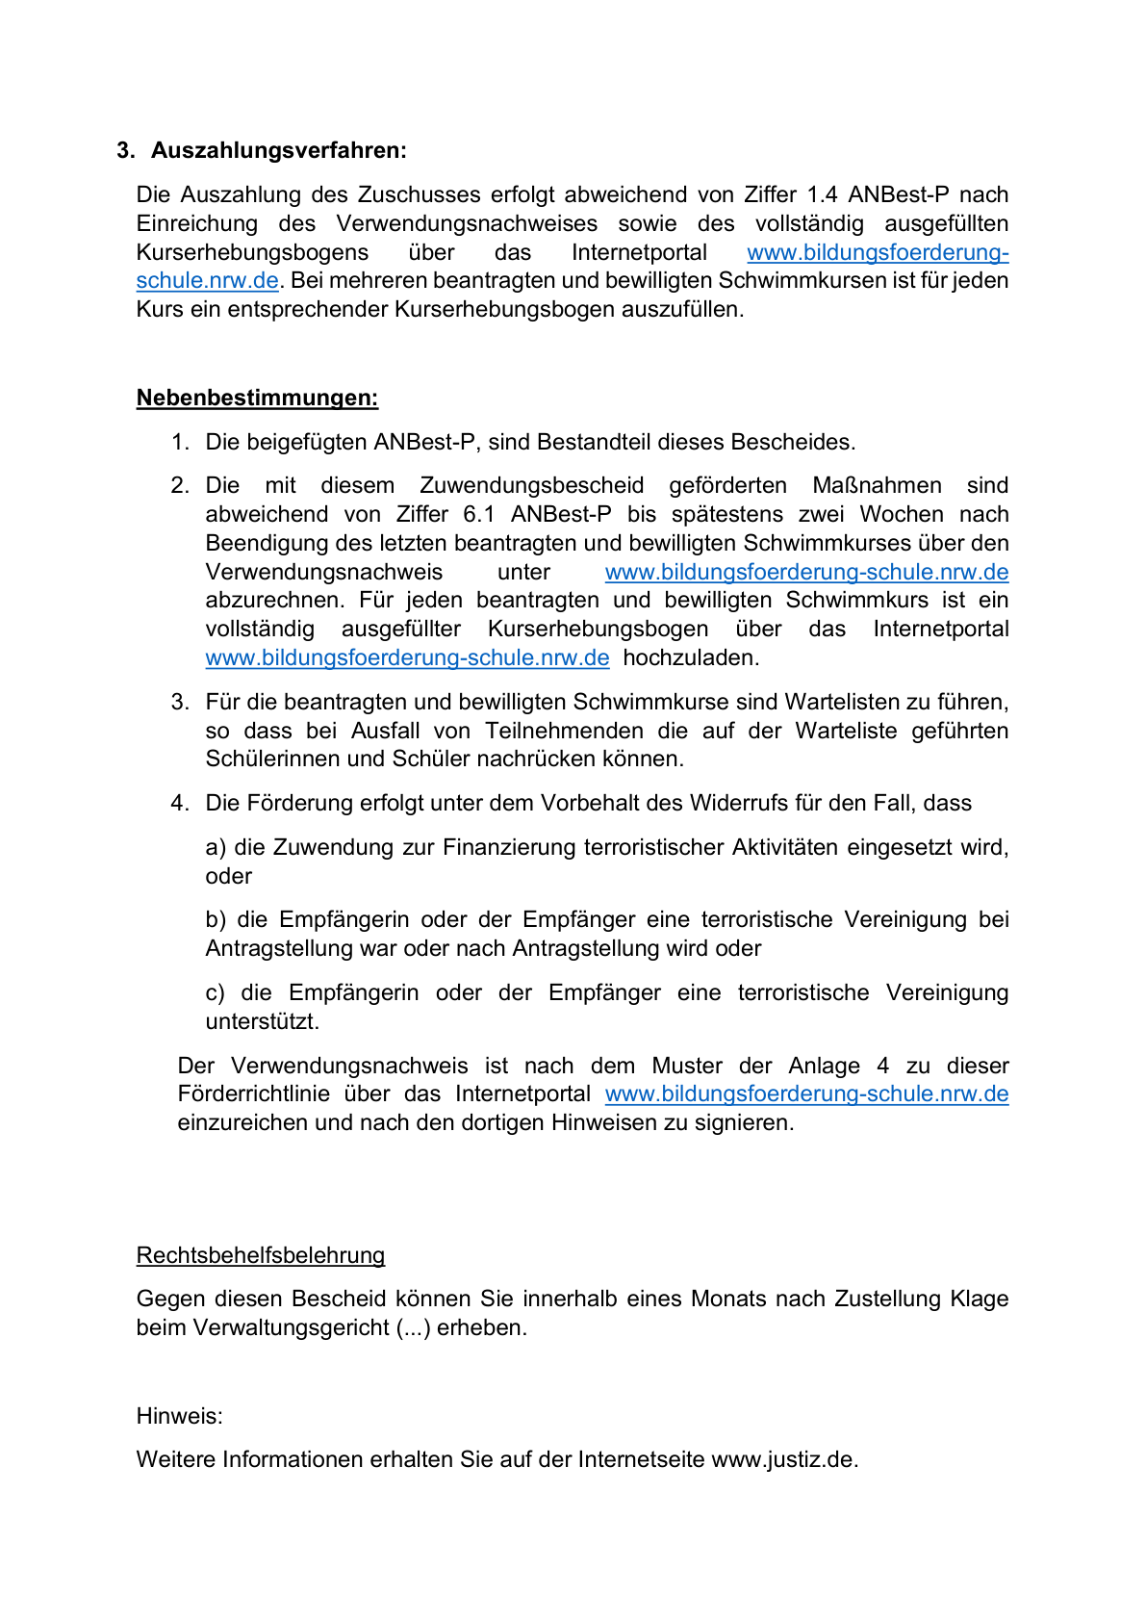

Anlage 3 - Seite 3

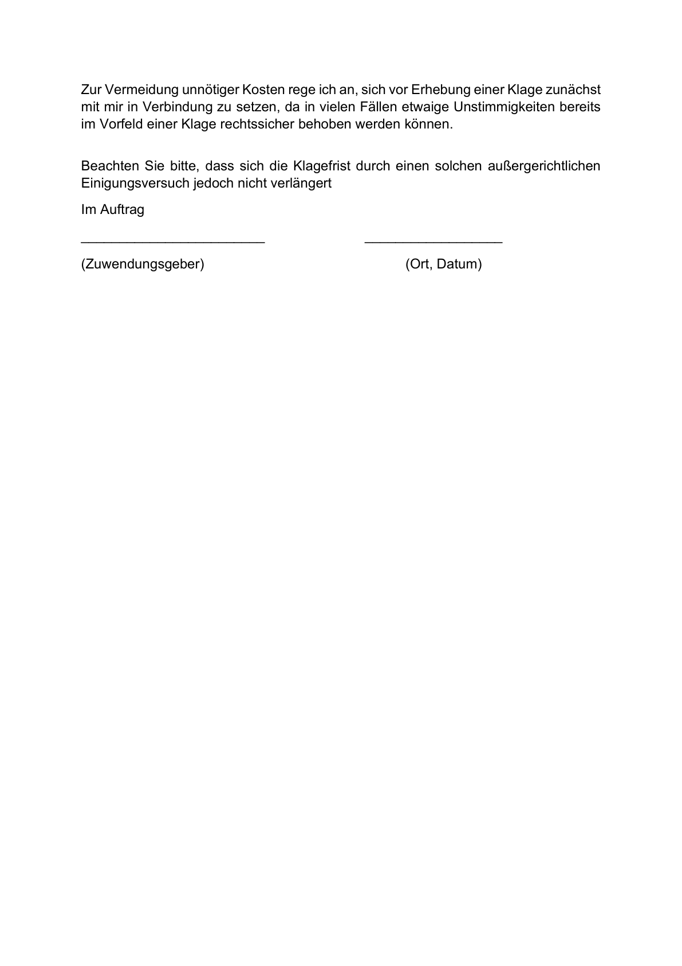

Anlage 4 - Seite 1

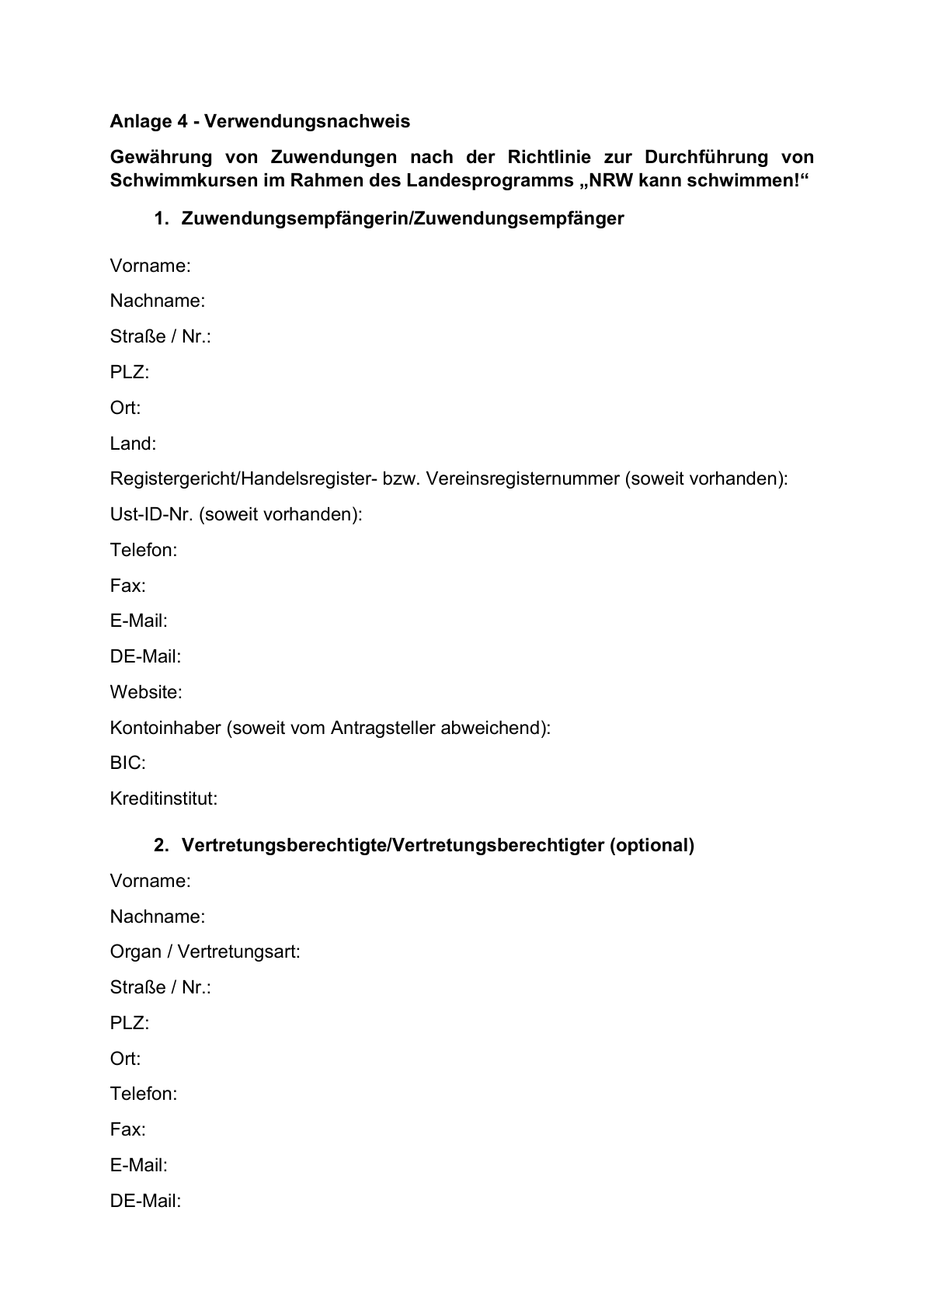

Anlage 4 – Seite 2

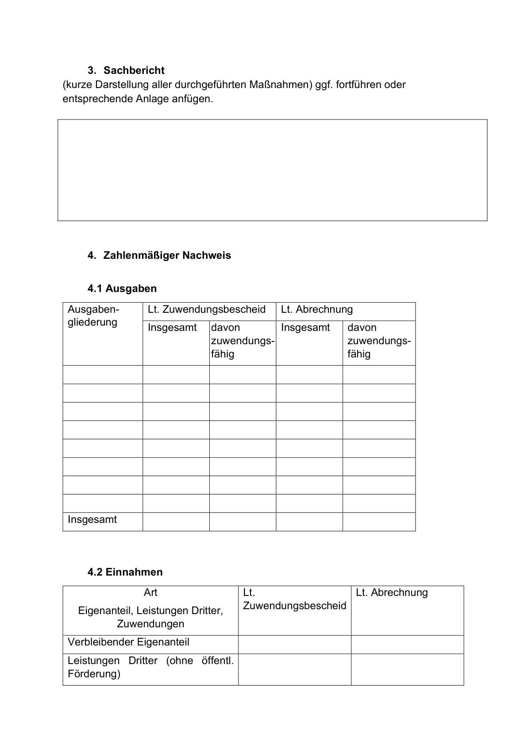

Anlage 4 - Seite 3

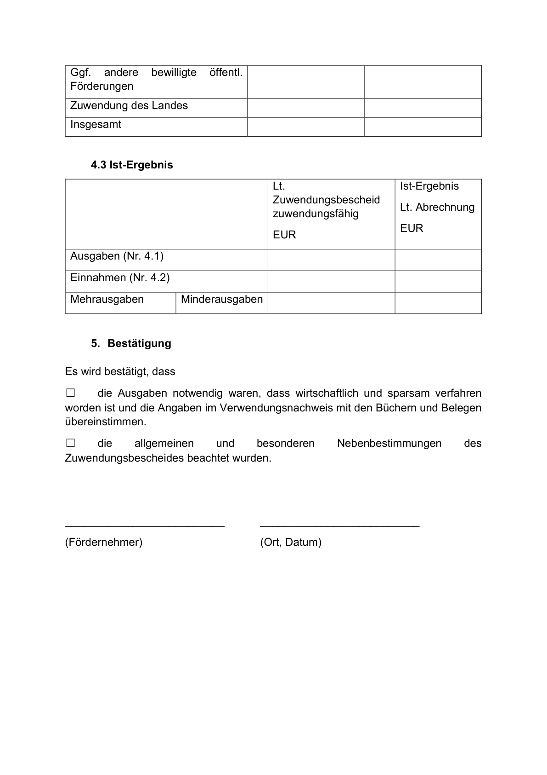

Anlage 5 - Seite 1

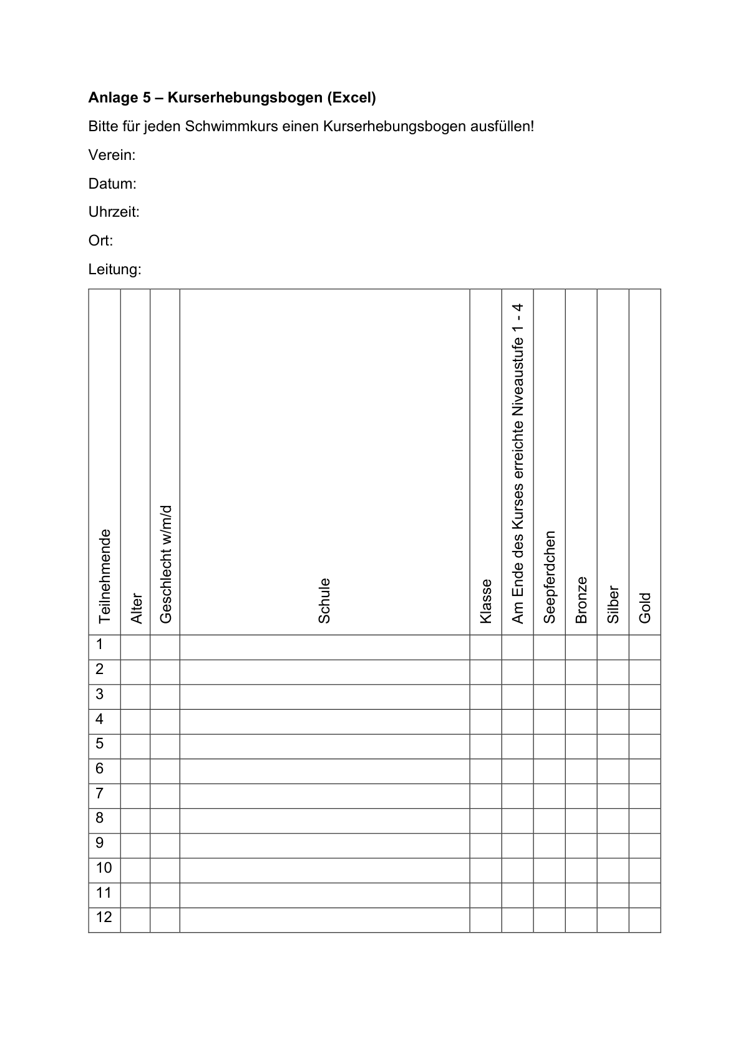

ABI. NRW. Sonderausgabe 01/25